РОССИЙСКАЯ ФЕДЕРАЦИЯ

СОВЕТ НАРОДНЫХ ДЕПУТАТОВ ОКРУГА МУРОМ

Владимирская область

РЕШЕНИЕ

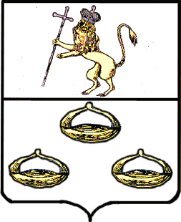 от 27.04.2021 № 235

О внесении изменений в решение Совета народных депутатов округа Муром от 22.12.2020 № 188 «Об утверждении Программы приватизации муниципального имущества на 2021 год и плановый период 2022 и 2023 годов»

Руководствуясь Федеральным законом от 21.12.2001 № 178-ФЗ «О приватизации государственного и муниципального имущества», Федеральным законом от 06.10.2003 № 131-ФЗ «Об общих принципах организации местного самоуправления в Российской Федерации», Гражданским кодексом Российской Федерации, Уставом округа Муром, Положением «О приватизации муниципального имущества округа Муром», утвержденным решением Совета народных депутатов округа Муром от 27.10.2020 № 162, Совет народных депутатов округа Муром
РЕШИЛ:
1.Внести изменения в позицию 19 раздела 2 Программы приватизации муниципального имущества округа Муром на 2021 год и плановый период 2022 и 2023 годов, утвержденной решением Совета народных депутатов округа Муром от 22.12.2020 № 188, заменив слова «с земельным участком К№ 33:26:020609:0011» словами «с земельным участком К№ 33:26:020609:399».
2.Контроль за выполнением данного решения возложить на председателя постоянной комиссии по экономической политике и собственности Совета народных депутатов округа Муром, Председателя Комитета по управлению муниципальным имуществом администрации округа Муром.
3.Настоящее решение вступает в силу со дня его официального опубликования.
Глава округа |  | Председатель Совета  народных депутатов
Е.Е. Рычков |  | К.Г.Федурин

Готовил:
Главный специалист отдела по управлению и распоряжению муниципальной собственностью КУМИ округа Муром | Л.В. Блинова
Согласовано:

Зам. Главы администрации округа Муром по
экономической политике, начальник Управления
экономического развития Е.А.Воронов

И.о.Председателя КУМИ округа Муром А.С.Бесчастнов

Председатель постоянной
комиссии по экономической
политике и собственности В.А. Павлов

Завизировано:

Начальник правового управления Д.А. Карпов

Консультант по правовым вопросам Г.П. Ильина

